中央政府勞動預算資源配置與運用相關問題之研析
三、專業人員為我國各職類中短缺最多者，未來需求亦逐年增加；所辦「國家人才競爭力躍升方案(2024至2027年)」允宜訂定分年目標並落實階段性管考，俾提升國家競爭力
我國面臨少子化及高齡化問題，產業全球化趨勢致使國際人才競逐激烈，時值我國政府推動五大信賴產業(半導體、人工智慧、軍工、安控、次世代通訊)、淨零轉型等政策，人才需求倍增。經查：
(一)我國113年度失業率雖有改善，惟工業及服務業之職缺數卻較112年度同期高，勞動力短缺情形尚待解決
1.按近10年來我國工業及服務業職缺數統計資料觀之，以110年2月職缺數為27萬5,416個為最多，113年11月職缺數為24萬6,528個，因受惠於新興科技應用持續擴展，較113年8月(上期)減少1,508個，惟較112年11月(上一年同期)增加約 2.1萬個(詳表3-3-1)；主要係歷年查調時間不近相同，查調結果隨著查調時間之季節因素特性而有所差異，113年度各期對於勞動力需求高於112年同期所致。
2.受COVID-19疫情影響，我國自109年度中旬起失業率逐漸攀升，復因我國推動多項疫情因應措施，失業率自110年度起逐年下降，迄113年度失業率3.38%為近年來最低，失業情形持續改善中；惟113年度勞動力需求高於112年度，爰此，我國勞動市場供需未達平衡，勞動力短缺情形尚待解決。
表3-3-1 104至113年我國工業及服務業職缺數與失業率統計表
單位：個；%
期間 | 職缺數(合計數) | 職缺數-工業 | 職缺數-服務業 | 失業率
104年2月底 | 242,260 | 108,169 | 134,091 | 3.78
104年8月底 | 202,983 | 85,511 | 117,472 | 3.78
105年2月底 | 209,567 | 88,088 | 121,479 | 3.92
105年8月底 | 213,097 | 92,210 | 120,887 | 3.92
106年2月底 | 238,400 | 100,606 | 137,794 | 3.76
106年8月底 | 225,727 | 99,012 | 126,715 | 3.76
107年2月底 | 251,500 | 105,955 | 145,545 | 3.71
107年8月底 | 222,492 | 95,467 | 127,025 | 3.71
108年2月底 | 234,988 | 96,205 | 138,783 | 3.73
108年8月底 | 224,575 | 95,159 | 129,416 | 3.73
109年2月底 | 226,596 | 96,622 | 129,974 | 3.85
109年8月底 | 234,441 | 96,526 | 137,915 | 3.85
110年2月底 | 275,416 | 140,107 | 135,309 | 3.95
110年8月底 | 255,166 | 120,878 | 134,288 | 3.95
111年2月底 | 265,207 | 135,547 | 129,660 | 3.67
111年8月底 | 237,526 | 100,639 | 136,887 | 3.67
112年2月底 | 222,369 | 95,973 | 126,396 | 3.48
112年8月底 | 244,353 | 98,729 | 145,624 | 3.48
112年11月底 | 225,916 | 93,279 | 132,637 | 3.48
113年2月底 | 243,911 | 102,568 | 141,343 | 3.38
113年5月底 | 241,828 | 103,475 | 138,353 | 3.38
113年8月底 | 248,036 | 105,907 | 142,129 | 3.38
113年11月底 | 246,528 | 107,371 | 139,157 | 3.38
說 明：1.職缺數查調原為每年2、8月底各一次，112年增加11月底查調，113年新增5月底查調。
2.由於職缺數查調時間不一，失業率為年度平均數。
資料來源：勞動統計專網(最後瀏覽日期114年7月11日)，本中心彙整。
(二)專業人員為我國各職類之職缺數最高者，且迄2030年，預計專業人力需求將平均每年增加2%或3.3萬人
1.113年11月底工業及服務業之各職類中，以專業人員之職缺數 5萬4,477個(占22.1%)為最多，較113年8月底增加8,667個，較112年同期亦增 7,125個，我國專業人員之勞動力短缺情形為各職類最高。(詳圖3-3-1)。
圖3-3-1 113 年 11 月底工業及服務業廠商各職類別職缺數比較圖
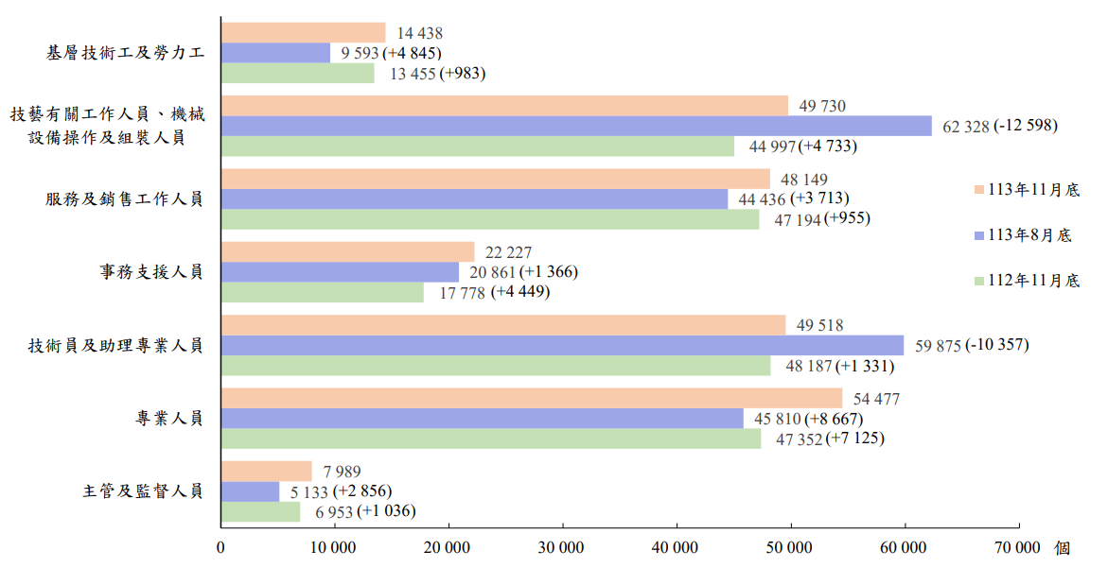
資料來源：主計總處，113年11月底工業及服務業職位空缺相關統計結果，頁3(最後瀏覽日期：114年7月9日)。
2.國發會預測2030年我國工作人口需求缺口將達48萬人，另在長期人力需求推估，為達成2025至2030年平均每年3.4%經濟成長率，預計隨著人工智慧（AI）、自動化等數位科技之應用帶動生產力提升，及全球邁向淨零排碳之趨勢，未來對於高階技術人才需求將持續擴大，特別是在科技創新、環境保護及數據分析等領域，至2030年，預估專業人員之人力需求將平均每年增加2%或3.3萬人(詳圖3-3-2)，專業人員為各職類別人力需求之年均成長率及年均變動人數，均為最高者。
3.我國重點產業人才欠缺之主要原因以「人才供給數量不足」(占28%)比例最高，表示勞動市場缺乏足夠專業人才流入、人才數量供不應求，多數業者共同面臨人才難尋之問題；其次為「在職人員易被挖角，流動率過高」(占18.2%)，反映業界競才激烈，造成多數產業持續出現人才流動所遺留之職缺需求，對於人才外流較嚴重之產業須持續創新升級，以提供人才留用誘因；再次為「在職人員技能或素質不符」(占16.4%)，代表政府、產業及教育各界仍須攜手強化產學鏈結，降低學用落差，並透過職訓單位加強在職訓練，提升人才實務技能及素質。
圖3-3-2 2025至2030年職類別人力需求統計圖
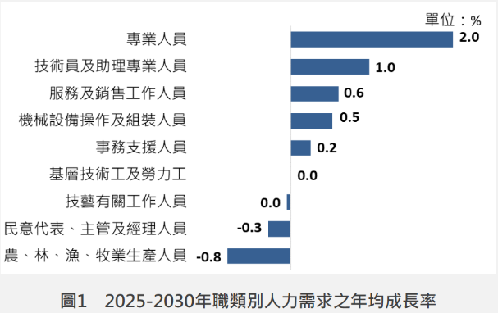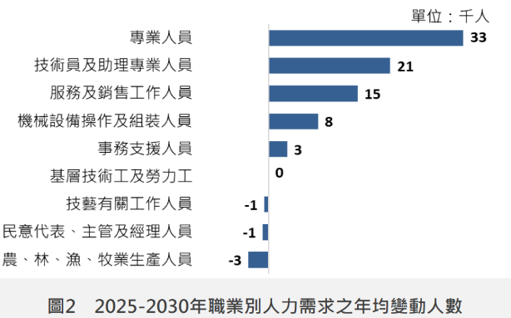
資料來源：同註14。
(三)「國家人才競爭力躍升方案(2024至2027年)」由各部會共同推動工作項目計91項，實屬眾多，允宜訂定分年目標，以落實階段性管考，俾利方案目標之達成
1.110年度起辦理「關鍵人才培育及延攬方案(110至113年)」，計投入65億9,174萬元，迄113年度，因應我國勞動力不足問題，並加速創新驅動之經濟發展模式，行政院將「投資人才」列入國家希望工程之重要政策，由國發會統籌相關部會共同完成「國家人才競爭力躍升方案(2024至2027年)」，並於113年9月27日核定。上述方案從「強化國家未來人才競爭力」及「全球攬才」兩大主軸，加強人才培育及擴大延攬海外人才，至2028年，預計培育AI、綠領及人文數位跨域人才等逾45萬人次，新增延攬12萬名外國專業人才、擴增8 萬名外國技術人力等(詳表3-3-2)。
2.本方案在前揭兩大主軸下，推動6大策略及91項工作項目，由國發會、內政部、勞動部、教育部等17個主協力機關共同推動，分別於各年度公務或基金預算編列相關計畫，並結合企業、大專校院及相關單位資源共同支應，113至116年度總經費需求619.43億元，113年度決算數142.82億元，114年度賡續編列168.18億元(詳表3-3-3)。
3.該方案113年度執行情形略以，(1)強化國家未來人才競爭力部分：加速培育AI、綠領及資安等數位人才，113學年度已核定擴充STEM 相關領域系所名額6,355名，同時培養人才具人文及社會素養之數位技能；並透過產學攜手合作僑生專班、四年制產學合作學士班及新型專班等多元培育管道，擴大招收國際生來臺就學。(2)全球攬才部分：至113 年底，已延攬外國專業人才7萬821人，外國技術人力有效許可3萬2,512人；惟經費執行率未達8成之工作項目有7項(詳表3-3-4)，其中未達目標者有1項，為教育部負責之「建立海外招生基地，開設國際產業人才教育專班(新型專班)」，其預算執行率僅17.1%，而該業務係「關鍵人才培育及延攬方案(110至113年)」之續辦項目，113年度執行狀況欠佳，允宜確實檢討計畫可行性及必要性。
4.「國家人才競爭力躍升方案」僅訂定2028年總目標，由於工作項目達91項實屬眾多，為利各年度工作項目執行成果與計畫目標之連結，允宜訂定分年目標，落實階段性管考，確實掌握各年度之施行成效，以利滾動調整相關措施，俾充實我國優質人力資源，達國家人才競爭力提升之目標。
表3-3-2 「國家人才競爭力躍升方案」措施及目標概況表
措施 | 作業方式 | 2028年目標值
一、強化國家未來人才競爭力 | 厚植重點產業人才培育及人文社會底蘊 | 累計AI等人文數位人才及STEM 跨領域人才逾45萬人次
一、強化國家未來人才競爭力 | 擴大招收國際生來臺就學管道 | 每年招收逾2萬名國際生，至2028年累計10萬名國際生來臺就讀
二、全球攬才 | 建構完善攬才及留才生態系，  吸引國家重點產業所需人才在臺扎根 | 新增12 萬名外國專業人才
二、全球攬才 | 增開中階技術工作類別，擴大留用資深移工及僑外生從事中階技術工作 | 擴增8 萬名外國技術人力
資料來源：國發會，「國家人才競爭力躍升方案」頁32、33(113年9月)。
表3-3-3 「國家人才競爭力躍升方案」經費需求及執行情形統計表
單位：新臺幣千元
項目 | 113-116年度經費需求 | 113年度  預算數 | 113年度  決算數 | 114年度  預算數
合計(A+B) | 61,943,034 | 14,965,140 | 14,282,118 | 16,818,466
主軸一 強化國家未來人才競爭力(A) | 54,678,654 | 13,417,020 | 12,589,648 | 14,977,046
策略1厚植重點產業人才培育 | 29,780,807 | 7,546,537 | 7,058,712 | 8,778,810
策略2厚實人文社會底蘊培養數位技能 | 12,577,773 | 3,153,021 | 3,109,277 | 3,148,584
策略3促國際學生及人才循環交流 | 12,320,074 | 2,717,462 | 2,421,659 | 3,049,652
主軸二 全球攬才(B) | 7,264,380 | 1,548,120 | 1,692,470 | 1,841,420
策略1延攬外國專業人才 | 6,951,840 | 1,479,610 | 1,627,520 | 1,758,410
策略2建構完善留才生態系 | 312,500 | 68,500 | 64,950 | 83,000
策略3擴大留用外國技術人力 | 40 | 10 | - | 10
說 明：經費僅計算部會已提列經費，部分工作項目係部會在既有計畫項下勻支，未額外編列經費，致無經費執行數據，如主軸二策略3。
資料來源：國發會提供。
表3-3-4「國家人才競爭力躍升方案」113年度預算執行率低於80%項目彙整表
項 目 | 說 明
主軸一 強化國家未來人才競爭力
策略1  厚植重點產業人才培育 | - 國科會「1.2.6補助博士生獎學金」之預決算差異金額1億5,360萬元(執行率75.9%)，係因採學年度執行，部分補助經費將於2025年完成撥付。  - 勞動部「1.5.1推動ESG人才培訓及相關課程、產業新尖兵計畫」之預決算差異金額2億1,083萬元(執行率39.8%)，係因企業依營運需求及員工技能缺口辦理訓練課程，非僅以淨零碳排課程規劃。  - 海委會「1.5.6黑潮示範電廠暨百瓩黑潮發電商轉原型機研製計畫」之預決算差異金額4,930萬元(執行率29.6%)，係因辦理變更中長程計畫，致計畫工項有所延誤，已於2024年辦理發包，將於2025年完成。
策略3  促國際學生及人才循環交流 | - 教育部「3.1.3建立海外招生基地，開設國際產業人才教育專班(新型專班)」預決算差異金額2億8,843萬元(執行率17.1%)，係因原規劃於3座基地各城市設立據點，惟考量基地之當地人力及辦學效能，僅於重點城市成立據點，以及因新型專班之學生華語文能力須達基礎級A2且企業選才慎重，致專班規劃與實際招生有落差。  - 教育部「3.2.5強化大專校院職涯輔導機制」之預決算差異金額8,894萬元(執行率69.3%)，係因首年試辧且各校所提計畫完善度與執行量能有落差，致未全額補助，2025年將擴大宣傳鼓勵學校積極申請。
主軸二 全球攬才
策略1  延攬外國專業人才 | - 經濟部「1.1.2針對半導體、人工智慧、次世代通訊、淨零、新創、文化等重點產業所需人才，推動全球攬才行動」，原預算數為2,500萬元，經濟部實際執行情形以既有經費勻支，未額外編列經費，致無經費執行數據。
策略3  擴大留用外國技術人力 | - 衛福部「3.1.1針對雇主、移工辦理運用多元管道強化政策宣導工作(如辦理交流會、廣告投放等)」，原預算數1萬元，因配合「醫院辦理住院整合照護服務實施計畫」及「住宿式長照機構與產學合作國際專班攬才留用試辦計畫」辧理相關活動，衛福部實際執行情形以既有經費勻支，未額外編列經費，致無經費執行數據。
資料來源：國發會提供。

勞動部統計專網之「職缺數」及「職缺率」統計之資料來源為主計總處「事業人力僱用狀況調查」（空缺概況）（員工報酬及進退等概況），該結果反映當月底工業及服務業事業單位人力需求狀況，「職位空缺」（Job Openings，以下簡稱職缺或空缺）係指企業已對外或可立即對外公開徵人，但尚未找到適任人員之現有職缺，不含遇缺不補或內部遷補之職缺。職位空缺為經濟運行常有現象，並不完全等同於人力短缺難以補實之缺工。
我國失業率114年截至5月底平均數為3.32%，我國失業情形改善中，惟最新職缺調查僅至113年11月底止，為方便比較，僅以113年度平均失業率做比較。
依據中華民國職業標準分類之職業名稱與定義，「專業人員」係指從事科學理論研究，應用科學知識以解決經濟、社會、工業、農業、環境等方面問題，以及從事理化科學、生命科學、環境科學、工程、設計、資訊及通訊、法律、醫學、宗教、商業、新聞、文學、教學、社會服務及藝術表演等專業活動之人員。本類人員對所從事之業務均須具有專門之知識，通常需受高等教育或專業訓練，或經專業考試及格者。
114年6月18日立法院第11屆第3會期經濟、社會福利及衛生環境、教育及文化三委員會第1次聯席會議，國發會主委說明略以，推估2030年我們工作人口之缺口數是48萬人，白領部分缺口是12萬人、藍領跟灰領缺口各18萬人。
產業人力供需資訊網，2030年整體人力需求推估職業別人力需求推估， https://theme.ndc.gov.tw/manpower/Content_List.aspx?n=B76AA4B384E50E9C(最後瀏覽日期2025年6月27日)。
國發會，「112-114 年重點產業人才供需調查及推估(111年辦理成果彙整報告)」報告，頁9(112年5月)。
「關鍵人才培育及延攬方案」奉行政院113年8月26日院臺教字第1131022011號函核備，達成階段性任務，後續不再列管，國發會僅統計至112年度。
國發會，「國家人才競爭力躍升方案(2024-2027年) 」113年度執行報告(114年3月)。
STEM是指科學(Science)，技術(Technology)，工程(Engineering)和數學(Mathematics)之縮寫。

